INFORMAÇÃO DE IMPRENSA

Michelin no Salão gritechnica

Um mundo de inovações para enfrentar
os desafios da agricultura

Dossier de imprensa

Hannover, 8 a 14 de novembro de 2015

Sumário

- Dados e números
Michelin no Salão Agritechnica 2015 ………………..…………….……………….… 3
- No centro da atualidade
Michelin e os grandes desafios da agricultura mundial …………… ……….……… 5
- A inovação ao serviço do rendimento agronómico
4%... Um grande desafio ...…………………….....…………………..………………… 6
- Para respeitar mais os terrenos…
Michelin abre caminho ao pneu agrícola conectado ..…....……………………….….. 7
- MICHELIN CerexBib 1000/55R32 CFO
Um pneu para ceifeiras com tecnologia MICHELIN UltraFlex
para equipar as novas gerações de ceifeiras ……..…………….….. ………. 9
- Gama MICHELIN AxioBib
Produtividade e rendimento: transmitir toda a potência às rodas …. .……………. 10
- MICHELIN CargoXBib Heavy Duty
O novo pneu para reboques…………………………………….….. ……………. 12

- Para entender melhor
A tecnologia MICHELIN UltraFlex …………...……………………………..……………. 14
- Anexos:
A Michelin, em síntese …………………… …..…………………….…………………… 15
Alguns números chave sobre o Grupo Michelin .………………………….………….. 17

Dados e números

Michelin no Salão Agritechnica 2015
2,54 É em milhares de milhões de toneladas, a produção mundial de cereais em 2014. Uma colheita record.
9 É, em milhares de milhões, o número de habitantes que vai ter o planeta em 2050, segundo a ONU.
1 Um só desafio para a agricultura mundial: alimentar de maneira sustentável estes nove milhões de pessoas. Alimentar melhor o planeta é o compromisso que adquire a Michelin para desenvolver pneus que utilizem tecnologias de ponta, como MICHELIN UltraFlex, que limita a compactação dos terrenos e maximiza o rendimento dos cultivos.
4 É o número de prémios ou reconhecimentos que a Michelin recebeu em 2015 pelas suas performances e inovações:
- O organizador do Agritechnica concedeu a Medalha de Prata à Inovação ao fabricante de maquinaria agrícola Ropa e à Michelin pela tecnologia R-Soil Protect.
- A Michelin recebeu o prémio “Fornecedor do Ano” da CNH Industrial.
- A Michelin conseguiu os prémios “Inovação do Ano” e “Fornecedor do Ano” do construtor John Deere.
- Durante a Exposição Mundial de Milão, cujo lema foi “Alimentar o planeta; energia para a vida”, a New Holland escolheu os pneus MICHELIN com tecnologia UltraFlex para equipar a maquinaria agrícola apresentada no seu pavilhão.
4 É o número de grandes novidades que a Michelin apresenta no Agritechnica 2015:
- A Michelin revela os seus primeiros pneus agrícolas conectados do mundo.
- A Michelin apresenta o pneu para ceifeira com tecnologia UltraFlex, o novo MICHELIN CerexBib IF 1000/55R32 CFO.
- Na gama do pneu MICHELIN AxioBib IF900/65R46, montagem original em
FENDT, a Michelin deu a conhecer novas dimensões.
- A linha de produto Agrícola anuncia o lançamento de uma oferta de serviços
digitais “MICHELIN Flash Services”, especificamente associada aos pneus
MICHELIN AxioBib de 46 polegadas, para tratores com mais de 350 cavalos.
3 É o número de operadores de tele-enchimento –PTG, STG e Teleflow– com os quais a Michelin se associa para promover esta prática de tele-enchimento e conseguir o máximo rendimento dos pneus. Os pneus MICHELIN com tecnologia UltraFlex estão especialmente adaptados para o tele-enchimento: a sua conceção permite-lhe resistir perfeitamente as inúmeras e importantes variações de pressão que se sucedem para se adaptar aos diferentes terrenos de utilização, campos e estradas.
Assim pois, os pneus MICHELIN proporcionam aos agricultores o melhor de si. Contribuem para melhorar o rendimento agronómico, reduzindo os custos de exploração, protegendo os terrenos em todas as etapas do ciclo de cultivo. Os pneus MICHELIN com tecnologia UltraFlex são capazes de se adaptar às maiores amplitudes de pressão com uma excecional resistência, graças à sua conceção e materiais. Estes pneus transmitem grandes potências a pressões cada vez mais baixas e, ao mesmo tempo, previnem o fenómeno de rotação na jante, graças à ótima relação do pneu com a sua jante.
1 Uma de cada duas máquinas agrícolas expostas no maior salão agrícola do mundo, Agritechnica, de Hannover, nesta edição de 2015, equipa pneus MICHELIN. Com efeito, dos 292 veículos, apresentados, identificados, 144 montava pneus MICHELIN. É o momento de recordar que a tecnologia MICHELIN Ultraflex está disponível para todo o ciclo de cultivo. A atividade agrícola divide-se em cinco sequências anuais e para cada uma a Michelin oferece uma gama específica: a restruturação dos terrenos (MICHELIN AxioBib), a preparação do terreno e a sementeira (MICHELIN XeoBib), o tratamento (MICHELIN SprayBib), a colheita (MICHELIN CerexBib) e o transporte (MICHELIN Cargo XBib HF e HD). As gamas de pneus que beneficiam da tecnologia MICHELIN UltraFlex reconhecem-se pelas siglas IF (Improved Flexion) e VF (Very high Flexion) dos seus flancos.

No centro da atualidade

Michelin e os grandes desafios da agricultura mundial
2014 foi um ano record. Segundo a FAO, a Organização das Nações Unidas para a Alimentação e a Agricultura, pela primeira vez num ano colheram-se 2.540 milhões de toneladas de cereais em 2014. As condições meteorológicas favoráveis na Europa e uma colheita de milho sem precedentes nos Estados Unidos explicam este impressionante volume. O record é uma valiosa indicação do enorme desafio da agricultura mundial. Fácil de dizer, complexo de levar a cabo: alimentar melhor o planeta.
Éramos 3.000 milhões de pessoas em 1960, 6.000 em 2000 e, segundo a ONU, a população mundial ultrapassará os 9.000 milhões em 2050. Alimentar a mais de 9.000 milhões de pessoas de maneira sustentável representa vários desafios ao mesmo tempo, de segurança alimentar, de adaptação da agricultura à mudança climática, da consolidação do tecido produtivo dos produtores, assim como o desafio de ter em conta a escassez das energias fósseis e as transições alimentares.
Toda a atividade agrícola da Michelin é comandada por esta estratégia: contribuir para alimentar melhor o planeta. As inovações que a Michelin desenvolveu destinam-se a dar aos produtores agrícolas de todo o mundo soluções eficazes, mais seguras, mais simples e que tenham resultados positivos e que respeitem o meio ambiente. A inovação é a marca distintiva da Michelin e o seu principal fator de crescimento. O Grupo investe 640 milhões de euros em Investigação e Desenvolvimento, o que representa quase 3% do seu volume de negócio.
Que soluções se estão a esboçar para alimentar melhor o planeta? A ONU dá varias pistas e anuncia que “os agricultores vão precisar de novas tecnologias para produzir mais, com menos terra e menos mão-de-obra”. O INRA, primeiro instituto de investigação agronómica da Europa e segundo de ciências agrícolas do mundo, sustém a mesma posição: devem-se fomentar “agriculturas produtivas e ecológicas simultaneamente, que respeitem o meio ambiente e, especialmente, os terrenos”. Resumindo, cultivar melhor. Este é o compromisso adquirido pela Michelin para desenvolver pneus que utilizam tecnologias de ponta, como MICHELIN UltraFlex, sem equivalentes no mercado atualmente. Os pneus que empregam esta tecnologia limitam a compactação dos terrenos e maximizam o rendimento dos cultivos. Também permitem reduzir os custos de exploração graças à diminuição do consumo de combustível e à sua duração.
Inovações nos campos e fora deles, inovações em aconselhamento e nos serviços, tudo o que a Michelin desenvolve nas suas atividades agrícolas em todo o mundo está unificado por uma mesma lógica, pelo mesmo objetivo: alimentar melhor o planeta.

A inovação ao serviço do rendimento agronómico

4%... Um grande desafio
Um estudo levado a cabo pela universidade britânica Harper Adams permitiu quantificar os benefícios da tecnologia MICHELIN UltraFlex, com o qual a agricultura se torna mais produtiva e respeita mais o meio ambiente e, especialmente, os terrenos. Os estudos realizados por esta universidade estabelecem que os ganhos em rendimento agronómico, só pela utilização de pneus com tecnologia MICHELIN UltraFlex numa colheita de trigo, são de 4%.
Transladado a grande escala, este 4% de rendimento agronómico real constitui um progresso concreto para “alimentar melhor o planeta”. Assim sendo, se todos os veículos agrícolas das principais zonas produtoras de trigo do mundo, isto é, dos 27 países da União Europeia, Estados Unidos, América do Sul e China**, possuíssem a tecnologia MICHELIN UltraFlex, o ganho em produção seria então de 23 milhões de toneladas de trigo.
23 milhões de toneladas de trigo... Esta seria a produção adicional de trigo no planeta, o que equivale à produção anual da Alemanha.
23 milhões de toneladas de trigo… é também a quantidade que permitiria alimentar com trigo toda a população dos EUA durante um ano, isto é, a 319 milhões de pessoas***.

Para respeitar mais os terrenos…

Michelin abre caminho ao pneu agrícola conectado
A Michelin lança os primeiros pneus agrícolas conectados do mundo durante o Salão Agritechnica 2015. Os pneus agrícolas MICHELIN podem ter chips eletrónicos, associados a soluções digitais para ajudar os agricultores nos seus desafios quotidianos, para conseguir mais rendimentos. O pneu agrícola conectado permitirá especialmente fornecer novos serviços (ver pormenores de seguida com MICHELIN Flash Services), estabelecer uma comunicação pneu/homem/máquina, facilitar a gestão das frotas e, inclusive, conseguir a rastreabilidade de cada pneu para um melhor seguimento. Resumindo, facilitar os trabalhos do agricultor, o que contribui para um maior rendimento da sua atividade.
A Michelin vai ainda mais longe e anuncia a existência de uma nova oferta de serviços especificamente criada para os pneus MICHELIN AxioBib IF900/65R46 e MICHELIN AxioBib IF 750/75 R46. A exploração agrícola que contar com estes pneus poderá aderir, no princípio de 2016, à nova oferta MICHELIN Flash Services desde smartphone. Deste modo poderá beneficiar de um aconselhamento personalizado e vantagens exclusivas gratuitas, com a visita de um especialista MICHELIN na sua exploração, a pesagem do seu trator e das suas ferramentas, conselhos de lastro, recomendações personalizadas. Todas estas soluções permitem melhorar o trabalho do agricultor, pois fornecem simplicidade, proximidade, eficiência para melhorar o rendimento da exploração.
Entramos numa nova era, em que a tecnologia digital está atualmente comprometida com a mobilidade. Assim pois, o Grupo Michelin iniciou novas ofertas de serviços conectados para as empresas de transporte, algumas delas utilizam tecnologia RFID (identificação por um chip de radiofrequência), o que permite “comunicar-se” com o pneu. Esta tecnologia aplica-se também na Michelin ao mundo das grandes obras, especialmente em minas e pedreiras, em Engenharia Civil.
As atividades agrícolas beneficiam desta capacidade de inovação do Centro de Tecnologia da Michelin. A inovação é global no Grupo, aplica-se tanto aos pneus como aos serviços. Uma das características do Grupo Michelin é ter sido criado e desenvolvido em redor da mobilidade. Para além do pneu, a Michelin sempre acompanhou as pessoas nas suas deslocações.
E dado que o mundo da agricultura está cada vez mais conectado, a Michelin reelaborou a sua página web de pneus agrícolas para torná-la mais acessível, mais eficiente e mais interativa.
Criada com design responsive, ajusta-se automaticamente a todos os suportes. Smartphones, tablets, computadores, em todos os casos, o novo site na Internet da Michelin para pneus agrícolas oferece a melhor das funcionalidades. Entre as mesmas, o “Seletor de pneus” tem um posto preponderante, assim como os benefícios para o negócio de cada pneu. A função “Calculadora de pressão”, que se simplificou, permite a cada agricultor obter em poucos cliques a pressão adaptada ao seu equipamento e à sua utilização respeitando sempre os terrenos.
O novo site na Internet da Michelin para pneus agrícolas está disponível em vários idiomas:
Na França: agricole.michelin.fr
Na Rússia: www.agro.michelin.ru
Na Ucrânia: www.agro.michelin.ua
No Brasil: www.agricola.michelin.com.br
Na Bélgica: www.agricole.michelin.be e www.landbouw.michelin.be
Na Suíça: www.landwirtschaft.michelin.ch e www.agricultura.michelin.ch e
www.agricole.michelin.ch
Na Áustria: www.landwirtschaft.michelin.at
Em breve vão ser lançadas as versões nos Estados Unidos, Roménia, China, Suécia, Países Baixos, Itália, Alemanha, Espanha e Reino Unido.

MICHELIN CerexBib IF 1000/55 R32 CFO

Um pneu para ceifeiras com tecnologia MICHELIN UltraFlex para equipar as novas gerações de ceifeiras

Com o pneu CerexBib IF 1000/55 R 32 CFO, a Michelin comercializa o maior pneu para ceifeira com tecnologia MICHELIN UltraFlex. Esta nova dimensão completa a gama existente.
Para os agricultores, o período da colheita é crucial. Embora permita dar valor ao trabalho de vários meses, também opera num contexto de tensão devido à «pequena janela meteorológica», que muitas vezes não passa de duas semanas, assim como numa tendência crescente de aumentar o tamanho das explorações e das distâncias percorridas na estrada entre dois terrenos.
Submetidos às exigências de produtividade cada vez mais duras, os agricultores utilizam ceifeiras mais eficientes. Em 1965, a potência destas máquinas era de 80 CV. Tratavam um hectare por hora para uma produção de 45 quintais por hora. Em 2010, as ceifeiras desenvolvem 600 cavalos, tratam seis hectares por hora e obtêm um rendimento de 660 quintais por hora. Em menos de cinco anos, a potência deveria atingir os 800 cavalos e realizar colheitas de cerca de 1.050 quintais por hora.
O novo pneu MICHELIN CerexBib IF 1000/55 R32 CFO concebeu-se em colaboração com os maiores fabricantes de ceifeiras, como Ropa e Holmer.
As novas gerações de ceifeiras, muitas vezes articuladas, podem medir até 15 metros de comprimento e quatro de altura, abranger uma frente de colheita de 13 metros de largura, pesar até 32 toneladas vazias e 65 no campo. Estas máquinas devem trabalhar frequentemente em condições difíceis, em terrenos húmidos.
Gama MICHELIN AxioBib

Produtividade e rendimento:
transmitir toda a potência às rodas

A gama de pneus MICHELIN AxioBib permite explorar 100% da potência dos tratores, cada vez maiores e potentes.
Assim pois, a Michelin propõe uma oferta de pneus grandes com a tecnologia MICHELIN Ultraflex que proporcionam mais tração, menos compactação dos terrenos e uma conceção que contribui para dar valor aos tratores mais potentes (aqueles com mais de 350 CV). Com o mesmo, a Michelin acompanha a evolução da maquinaria e as necessidades dos agricultores pondo no mercado o maior pneu de trator do mundo, com 2,32 metros de diâmetro (categoria RCI50). Propor tal dimensão implica necessariamente um perfeito controlo de processos industriais complexos.
Esta gama de pneus foi criada para quatro utilizações principais:
- Os trabalhos pesados de “tração”, que caraterizam as atividades agrícolas na Europa. O pneu equipa veículos dedicados à lavoura e descompactação.
- Os trabalhos pesados “extensivos”, como a sementeira direta, com as ferramentas mais largas.
- O transporte da colheita e espalhar o adubo geralmente realiza-se com tratores de grande binário motor.
- Decapar/nivelar nas atividades agrícolas, como o cultivo do arroz, e para trabalhos públicos/construção que exigem tratores mais potentes, solicitados em ciclos curtos.
Às performances dos seus pneus, a Michelin associa uma oferta de serviços específicos para as duas dimensões de 46 polegadas da gama. MICHELIN Flash Services é uma aplicação móvel que permite registar o trator, os pneus e os dados do agricultor. Depois de aderir a esta oferta desde o seu smartphone, o agricultor acede gratuitamente a um serviço personalizado e vantagens exclusivas: visita de um especialista MICHELIN na sua exploração, a pesagem do seu trator e das suas ferramentas, recomendações de pressão para cada configuração trator/ferramenta, conselhos de lastro, aconselhamento personalizado.
MICHELIN CargoXBib Heavy Duty

A Michelin apresenta o seu novo pneu para reboques

A Michelin desenvolveu o pneu MICHELIN CargoXBib Heavy Duty destinado aos agricultores que querem polivalência e estabilidade quando utilizam os seus reboques, especialmente com grandes cargas, tanto na estrada como no campo. O pneu de reboque MICHELIN CargoXBib Heavy Duty acompanha os agricultores nesta utilização, permitindo-lhes realizar os seus trabalhos nas melhores condições de eficiência e conforto. Este pneu de nova geração amplia a gama MICHELIN CargoXBib e complementa o MICHELIN CargoXBib High Flotation com tecnologia MICHELIN Ultraflex.

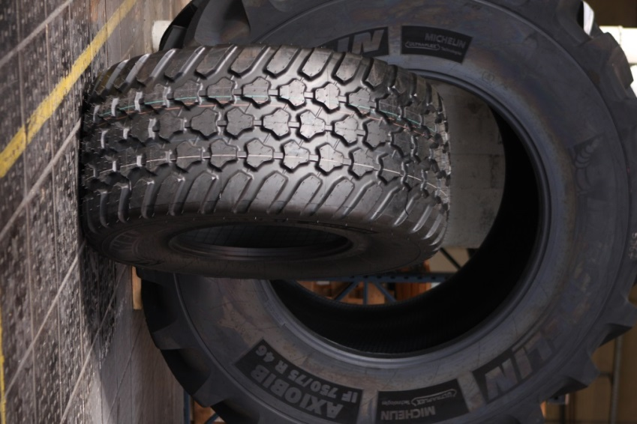

Entre a oferta de pneus específicos para reboques agrícolas, o pneu MICHELIN CargoXBib Heavy Duty distingue-se pela sua grande polivalência, que o torna numa ferramenta de trabalho ideal tanto para a estrada como para o campo. A carcaça e a conceção do pneu estudaram-se especialmente para oferecer uma grande duração e um muito bom conforto na estrada. No campo, o MICHELIN CargoXBib Heavy Duty é muito estável, especialmente em encostas. Possui uma capacidade de carga elevada (podendo transportar até 8.330 quilos por pneu). Por último, a distância de evacuação da lama do pneu é três vezes mais curta, comparada com a geração atual de pneus MICHELIN CargoXBib.
As performances oferecidas pelo novo pneu MICHELIN CargoXBib Heavy Duty resultam das seguintes evoluções tecnológicas:
- Os tacos multidirecionais: a nova escultura multifacetada “Tripod” proporciona uma melhor estabilidade tanto nas estradas como no campo, uma boa resistência ao desgaste, assim como otimiza a duração graças à permutação.
- O alinhamento dos tacos “Tripod” e o seu sentido direcional por alternância facilitam e aceleram a evacuação da lama. Os pontos de ligação entre estes tacos limitam o desgaste provocado especialmente por efeito da torção.
- Os ombros maciços e arredondados permitem-lhe não ser agressivos com o manto vegetal, facilitando as manobras em terreno duro.
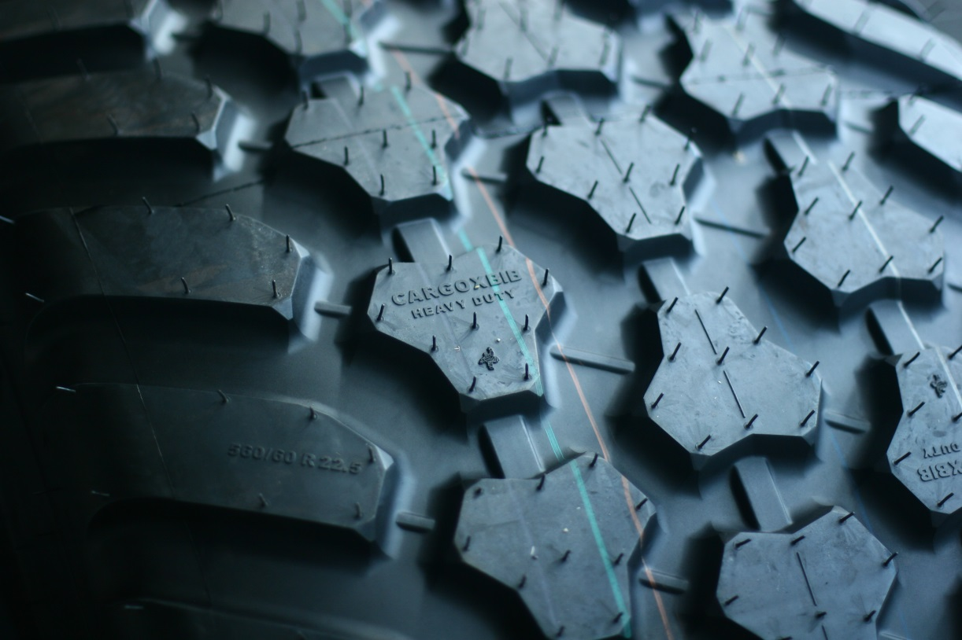
- A conceção da banda de rolamento oferece um topo largo e chato que otimiza a marca no terreno.
Desenvolvido em parceria com os fabricantes de equipamentos que o propõem como montagem original, o novo pneu MICHELIN CargoXBib Heavy Duty está disponível para equipar os reboques e maquinaria rebocada de alta densidade em três dimensões:
- 560/60 R22.5 (disponibilidade: novembro de 2015)
- 560/45 R22.5 (disponibilidade: julho de 2016)
- 500/60 R22.5 (disponibilidade: agosto de 2016)
Para entender melhor

A tecnologia exclusiva
Para os pneus agrícolas, as especificações são cada vez mais complexas. Devem poder suportar a carga com toda a segurança, respeitar as obrigações legais em relação à marca na estrada e, acima de tudo, garantir a continuidade das colheitas preservando os terrenos.
A tecnologia patenteada MICHELIN UltraFlex permite responder a estas exigências. Os pneus agrícolas MICHELIN que incorporam esta tecnologia são capazes de trabalhar com taxas de flexão sem precedente. Isto reduz a compactação dos terrenos que, assim, “respiram” muito melhor. A melhoria da produtividade e da rentabilidade das explorações agrícolas provém não só de respeitar mais os terrenos, mas também da redução do consumo de combustível das máquinas e da duração dos pneus.
A Michelin aplica a sua tecnologia exclusiva MICHELIN UltraFlex durante todo o ciclo de cultivo, que se compõe, principalmente, de cinco fases anuais: reestruturação dos terrenos, preparação e sementeira, tratamento, colheita e transporte. Para cada uma das mesmas a Michelin oferece uma gama específica de pneus dotados com MICHELIN Ultraflex. Esta família de pneus reconhece-se facilmente pelas siglas IF (Improved Flexion) e VF (Very Improved Flexion).
As novas dimensões dos pneus MICHELIN CerexBib para ceifeiras adicionam-se aos MICHELIN SprayBib para pulverizadoras e MICHELIN AxioBib para trabalhos pesados (tratores de grande potência). As atividades de preparação e sementeira estão asseguradas pelos pneus MICHELIN XeoBib (tratores de 80 a 220 CV).
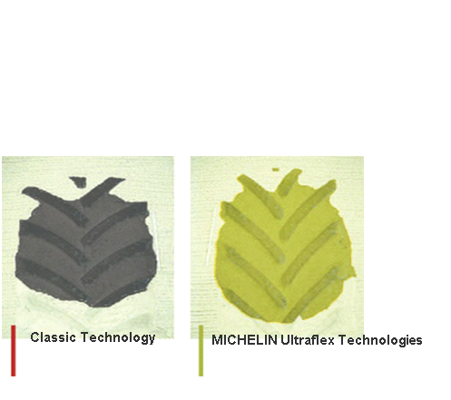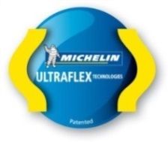
Tecnologia
clássica

2.4 bar

b2.4 bar

1.6 bar
Tecnologia clássica

Graças à tecnologia MICHELIN UltraFlex, a marca no terreno aumenta 20 % com a mesma carga e dimensão*. Isto significa que o terreno está menos compactado e, portanto, mais preservado.
*Fonte: testes realizados no Centro de Tecnologia da Michelin em Ladoux (França).

Anexo

A Michelin, em síntese
Há mais de um século que a Michelin dedica a sua experiência e a sua capacidade de inovação para melhorar a mobilidade das pessoas e dos bens em todo o mundo.
1889: Fundação da “Michelin et Cie”.
1891: A Michelin apresenta as suas primeiras patentes de pneus desmontáveis e reparáveis.
1895: A Michelin faz rodar o primeiro automóvel sobre pneus, o Eclair.
1898: Nasce o “Bibendum”, o boneco da Michelin.
1900: Publica-se o primeiro Guia MICHELIN.
1905: Apresentação da “sola Michelin”, com rebites para melhorar a aderência
e a resistência do pneu.

1910: Edição do primeiro mapa de estradas da Michelin à escala 1/200.000.

1913: A Michelin inventa a roda de aço desmontável.

1923: Primeiro pneu de automóvel ligeiro de baixa pressão (2,5 bar).
1926: A Michelin cria o seu primeiro Guia Verde turístico.
1930: A Michelin apresenta a patente do pneu com câmara de ar incorporada.
1938: A Michelin comercializa o Metalic, o primeiro pneu com carcaça de aço para
camiões.
1946: A Michelin inventa o pneu radial.
1959: A Michelin lança o primeiro pneu radial para engenharia civil.
1979: O pneu radial da Michelin ganha o campeonato do mundo de Fórmula 1.
1981: O Michelin Air X é o primeiro pneu radial para avião.
1989: 3615 Michelin, serviço telemático de cálculo de itinerários através do serviço
francês Minitel.
1992: Lançamento do primeiro pneu de baixa resistência ao rolamento MICHELIN
Energy™.
1993: A Michelin inventa um novo processo de fabrico de pneus: o C3M.
1995: O vaivém espacial norte-americano aterra com pneus Michelin.
1996: A Michelin inventa o pneu de engate vertical: PAX System.
1998: Primeira edição do Michelin Challenge Bibendum, primeiro evento mundial para
veículos ecológicos.

1998: Centenário do Bibendum, o boneco da Michelin.
2000: Bibendum, votado como melhor símbolo de todos os tempos por um júri internacional.
2001: A Michelin comercializa o maior pneu do mundo para engenharia civil.
2003: Lançamento da gama de acessórios para automóvel da Michelin.
2004: “Michelin, a melhor forma de avançar”, a nova assinatura institucional do Grupo.
2004: Comercializa-se o MICHELIN XeoBib, o primeiro pneu agrícola a baixa pressão
constante.
2005: A Michelin fornece pneus para o novo avião Airbus A-380. Lançamento do
pneu de moto MICHELIN Power Race, o primeiro pneu desportivo com borracha
dupla homologado para estrada.
2006: A Michelin revoluciona o setor de pneus para camiões com as Michelin
Durable Technologies.
2007: Lançamento do novo pneu verde MICHELIN Energy™ Saver, que economiza quase
0,2 litros aos 100 km e evita a emissão de cerca de 4 gramas de CO2 por cada
quilómetro percorrido.
2008: A Michelin introduz o novo pneu MICHELIN X EnergyTM SaverGreen para
camiões.
2009: O guia MICHELIN France celebra a sua edição número 100.
2010: Lançamento no mercado de substituição dos pneus MICHELIN Pilot Sport
3 e MICHELIN Alpine A4.
2010: X Edição do MICHELIN Challenge Bibendum no Rio de Janeiro (Brasil).
2011: XI Edição do MICHELIN Challenge Bibendum em Berlim (Alemanha).
2012: Apresentação comercial na Europa do pneu MICHELIN Primacy 3.
2012: Lançamento na Europa dos novos pneus de inverno de altas
performances MICHELIN Pilot Alpin e MICHELIN Latitude Alpin.
2012: Comercialização na Europa dos novos pneus MICHELIN ENERGY™
Saver+ e MICHELIN Agilis+.
2013: Comercialização do pneu de ultra altas performances MICHELIN Pilot Sport Cup2,
equipamento original dos novos Ferrari 458 Speciale, Porsche 918 Spyder e AMG
SLS Black Series.
2014: A Michelin apresenta no salão NAIAS de Detroit o pneu MICHELIN Premier
A/S para ligeiros cuja banda de rolamento se «autorregenera»
2014: A Michelin apresenta o seu novo pneu de inverno para ligeiros, o MICHELIN
Alpin 5.

Anexo

Alguns números chave sobre o Grupo Michelin
Fundação: 1889
Implantação industrial: 68 fábricas em 17 países
Número de empregados: 112.300 em todo o mundo
Centro de Tecnologias: Mais de 6.600 investigadores em três continentes.
(Europa, América do Norte e Ásia)
Orçamento anual para I+D: Mais de 643 milhões de euros
Produção anual: São fabricados cerca de 171 milhões de pneus cada ano e vendem-se 13 milhões de mapas e guias em mais de 170 países calculam-se mais de 1.200 milhões de itinerários através de ViaMichelin.
Vendas líquidas em 2014 19.553 milhões de euros.

Um amplo número de marcas para cobrir todos os segmentos do mercado: Michelin, BFGoodrich, Kleber, Uniroyal, Riken, Taurus, Kormoran, Warrior, Pneu Laurent, Recamic, Michelin Remix, Euromaster, TCI Tire Centers, Tyre Plus.
Descubra toda a história do Grupo Michelin visitando l’Aventure Michelin. A atualidade e a informação útil encontra-se em www.laventuremichelin.com.
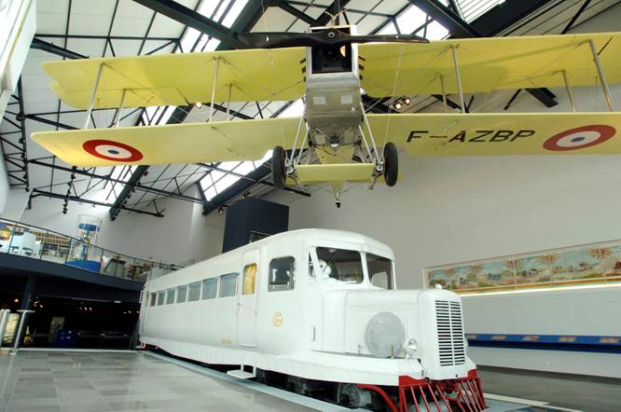

A missão da Michelin, líder do setor do pneu, é contribuir de maneira sustentável para a mobilidade das pessoas e dos bens. Por este motivo, o Grupo fabrica, comercializa e distribui pneus para todo o tipo de veículos. A Michelin propõe igualmente serviços digitais inovadores, como a gestão telemática de frotas de veículos e ferramentas de ajuda à mobilidade. De igual forma, edita guias turísticos, de hotéis e restaurantes, mapas e mapas de estradas. O Grupo, que tem a sua sede em Clermont-Ferrand (França), está presente em 170 países, emprega 112 300 pessoas em todo o mundo e dispõe de 68 centros de produção implantados em 17 países diferentes. A Michelin possui um Centro de Tecnologia que se encarrega da investigação e desenvolvimento com implantação na Europa, América do Norte e Ásia (www.michelin.es).

DEPARTAMENTO DE COMUNICAÇÃO

Avda. de Los Encuartes, 19

28760 Tres Cantos – Madrid – ESPANHA
Tel.: 0034 914 105 167 – Fax: 0034 914 105 293

Fonte Michelin: 64 construtores de veículos apresentaram pelo menos uma máquina equipada com pneus MICHELIN, da Agrifac à Wienhoff, passando por, e sem exclusividade, Case New Holland, Caterpillar, Fendt, John Deere, JCB, Krone, Massey Ferguson ou ROPA. Dos mesmos, 12 expuseram 100% dos seus veículos no salão com pneus MICHELIN.
Fonte: Estudo da Universidade Harper Adams, 2013. ** Fontes: OCDE-FAO, Agricultural Outlook 2013-2012 – 5 de junho de 2015. *** Fonte: Departamento de Agricultura dos EUA.

